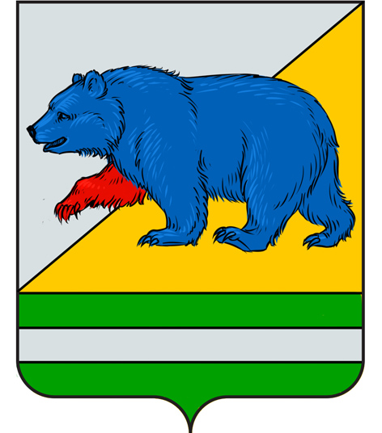
РОССИЙСКАЯ ФЕДЕРАЦИЯ
КУРГАНСКАЯ ОБЛАСТЬ
ДУМА ПЕТУХОВСКОГО МУНИЦИПАЛЬНОГО ОКРУГА

РЕШЕНИЕ

от _13_января 2025 года № _1_
г. Петухово

О внесении изменений в решение Думы Петуховского муниципального округа от
25 ноября 2021 года №73 «Об утверждении структуры
Администрации Петуховского муниципального округа
Курганской области»

В соответствии с Федеральным Законом от 6 октября 2003 года № 131 – ФЗ «Об общих принципах организации местного самоуправления в Российской Федерации», Законом Курганской области от 12 мая 2021 года N 49 "О преобразовании муниципальных образований путем объединения всех поселений, входящих в состав Петуховского района Курганской области, во вновь образованное муниципальное образование - Петуховский муниципальный округ Курганской области и внесении изменений в некоторые законы Курганской области", Дума Петуховского муниципального округа РЕШИЛА:
- Внести в решение Думы Петуховского муниципального округа от 25 ноября 2021 года №73 «Об утверждении структуры Администрации Петуховского муниципального округа Курганской области» следующие изменения:
  - в приложении 1 раздел 1 «Руководители Администрации Петуховского муниципального округа» строку 2 «2. Первый заместитель Главы Петуховского муниципального округа по ЖКХ и строительству» изменить на строку следующего содержания «2. Заместитель Главы Петуховского муниципального округа по ЖКХ и строительству».
  - в приложении 2 блок «Первый заместитель Главы Петуховского муниципального округа по ЖКХ и строительству» изменить на блок следующего содержания «Заместитель Главы Петуховского муниципального округа по ЖКХ и строительству».
  - 1.3. Изложить приложение 1 и 2 к решению Думы Петуховского муниципального округа «Об утверждении структуры Администрации Петуховского муниципального округа Курганской области» от 25 ноября 2021 года № 73 в новой редакции, согласно приложению к настоящему решению.
- Опубликовать настоящее решение в установленном порядке.
- Настоящее решение вступает в силу после официального опубликования.
- Контроль за выполнением настоящего решения возложить на мандатную комиссию Думы Петуховского муниципального округа Курганской области.

Председатель Думы
Петуховского муниципального округа Е.Ф. Николаенко

Глава Петуховского муниципального округа А.В. Волков
Приложение 1 к решению Думы Петуховского
муниципального округа Курганской области
от 13 января 2025 года № 1 «О внесении изменений в решение Думы Петуховского муниципального округа от 25 ноября 2021 года №73 «Об утверждении структуры Администрации Петуховского муниципального округа Курганской области»

Структура Администрации Петуховского
муниципального округа Курганской области

1. Руководители Администрации Петуховского муниципального округа Курганской области

- Глава Петуховского муниципального округа Курганской области.
- Заместитель Главы Петуховского муниципального округа по ЖКХ и строительству.
- Первый заместитель Главы Петуховского муниципального округа по социальной политике.
- Заместитель Главы Петуховского муниципального округа по экономической политике.
- Заместитель Главы Петуховского муниципального округа, начальник Финансового управления Администрации Петуховского муниципального округа.
- Управляющий делами-руководитель аппарата Администрации Петуховского муниципального округа.

2. Отраслевые (функциональные) органы Администрации Петуховского муниципального округа (наделенные правом юридического лица)
- Финансовое управление Администрации Петуховского муниципального округа Курганской области.
- Отдел земельно-имущественных отношений Администрации Петуховского муниципального округа Курганской области.
- Управление образования Администрации Петуховского муниципального округа Курганской области.
- МКУ «Поисково-спасательный отряд Петуховского муниципального округа Курганской области».
- Управление ЖКХ, строительства и архитектуры Администрации Петуховского муниципального округа Курганской области.
- МКУ «Отдел по управлению территорией Петуховского муниципального округа Курганской области».

3. Структурные подразделения Администрации Петуховского муниципального округа (не являющиеся юридическими лицами)

1. Отдел экономики Администрации Петуховского муниципального округа.
2. Отдел сельского хозяйства Администрации Петуховского муниципального округа.
3. Отдел организационной и кадровой работы Администрации Петуховского муниципального округа.
4. Информационно-технический отдел Администрации Петуховского муниципального округа.
5. Отдел ЗАГС Администрации Петуховского муниципального округа.
6. Сектор социального развития Администрации Петуховского муниципального округа.
7. Сектор по делам ГО и ЧС, мобилизации экономики Администрации Петуховского муниципального округа.
8. Сектор по обеспечению деятельности аппарата Администрации Петуховского муниципального округа.
- Юридический сектор Администрации Петуховского муниципального округа.
- Архивный сектор Администрации Петуховского муниципального округа.
- Служба материально-технического обеспечения Администрации Петуховского муниципального округа.
- Сектор административного и муниципального контроля Администрации Петуховского муниципального округа.

Приложение 2 к решению Думы Петуховского муниципального округа Курганской области от 13 января 2025 года № 1 «О внесении изменений в решение Думы Петуховского муниципального округа от 25 ноября 2021 года №73 «Об утверждении структуры
Администрации Петуховского муниципального округа Курганской области»

СТРУКТУРА АДМИНИСТРАЦИИ ПЕТУХОВСКОГО МУНИЦИПАЛЬНОГО ОКРУГА
Глава
Петуховского
муниципального округа

Первый заместитель Главы
Петуховского муниципального округа по социальной политике
Заместитель Главы Петуховского муниципального округа,
начальник Финансового управления Администрации Петуховского муниципального округа»
Заместитель Главы Петуховского муниципального округа
по экономической политике
Управляющий делами – руководитель аппарата Администрации Петуховского муниципального округа
Заместитель Главы
Петуховского муниципального округа по ЖКХ и строительству

Отдел организационной и кадровой работы Администрации Петуховского муниципального округа
начальник Управления ЖКХ, строительства и архитектуры Администрации Петуховского муниципального округа Курганской области

Отдел экономики Администрации Петуховского муниципального округа
Управление образования Администрации Петуховского муниципального округа Курганской области
Финансовое управление Администрации Петуховского муниципального округа Курганской области

Информационно-технический отдел Администрации Петуховского муниципального округа

Сектор социального развития Администрации Петуховского муниципального округа
Отдел земельно-имущественных отношений Администрации Петуховского муниципального округа Курганской области

Управление ЖКХ, строительства и архитектуры Администрации Петуховского муниципального округа Курганской области

Отдел ЗАГС Администрации Петуховского муниципального округа
Советник Главы, заведующий юридическим сектором Администрации Петуховского муниципального округа
Сектор по делам ГО и ЧС, мобилизации экономики Администрации Петуховского муниципального округа

Юридический сектор Администрации Петуховского муниципального округа
Архивный сектор Администрации Петуховского муниципального округа
Отдел сельского хозяйства Администрации Петуховского муниципального округа
МКУ «Поисково-спасательный отряд Петуховского муниципального округа Курганской области
»

МКУ «Отдел по управлению территорией Петуховского муниципального округа Курганской области»

Служба материально-технического
Обеспечения Администрации Петуховского муниципального округа

Сектор по обеспечению деятельности аппарата Администрации Петуховского муниципального округа
Сектор административного и муниципального контроля Администрации Петуховского муниципального округа

